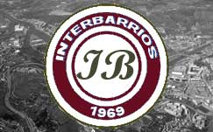 TORNEO INTERBARRIOS 2022 / 2023

Reunión general extraordinaria

solicitada por el equipo Yepronor con el apoyo de Zabala y La Perla del Oeste

Se convoca reunión general de los equipos, de asistencia obligatoria, con la siguiente agenda:

Lugar: The Davil Tabern (bar habitual en la calle Príncipes de Viana, 10 del barrio de Uríbarri en Bilbao)
Fecha y hora: lunes 17-octubre-2022 a ñas 20 horas

Temas a tratar:
1.- Sanciones aplicadas por las incidencias del encuentro Yepronor-Koky de la jornada 2 del Torneo Apertura

2.- Situación actual de la web
3.- Situación de los pagos de lios equipos
4.- Ruegos y Preguntas.

